

FACULTÉ DES SCIENCES ET TECHNOLOGIES
(FST)

TROISIÈME ANNÉE

Rapport du travail de Laboratoire N^{O} 2

Cours : Systèmes

Étudiant : Peterson Cothias
Professeur : Ismaël SAINT AMOUR

LE 28 OCTOBRE 2025

Objectifs du TD

- Installer et configurer Ubuntu dans une machine virtuelle.

- Comprendre les principales étapes de création et de démarrage d’une machine virtuelle.

- Pratiquer des commandes de base sous Linux, notamment la mise à jour du système.

- Installer des outils essentiels et observer le fonctionnement des VirtualBox Guest Additions.

Démarche suivie et résultats

Ouverture de VirtualBox
VirtualBox est lancé afin de préparer la création d’une nouvelle machine virtuelle.
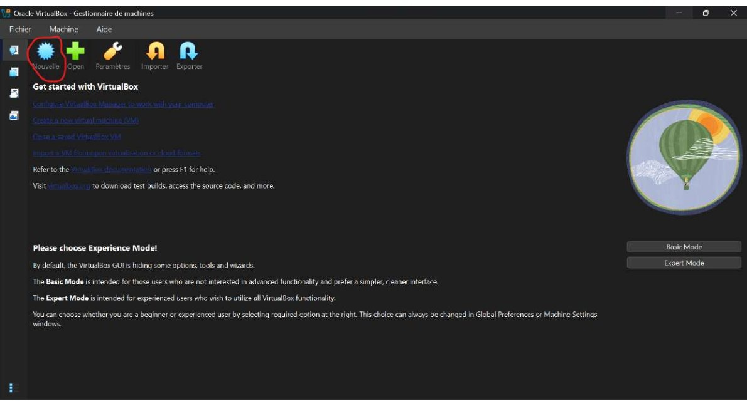
Figure 1 — Ouverture de VirtualBox.

Création de la machine virtuelle et sélection de l’ISO Ubuntu
Le nom Ubuntu-TP est saisi et l’image ISO d’Ubuntu est sélectionnée comme support d’installation.
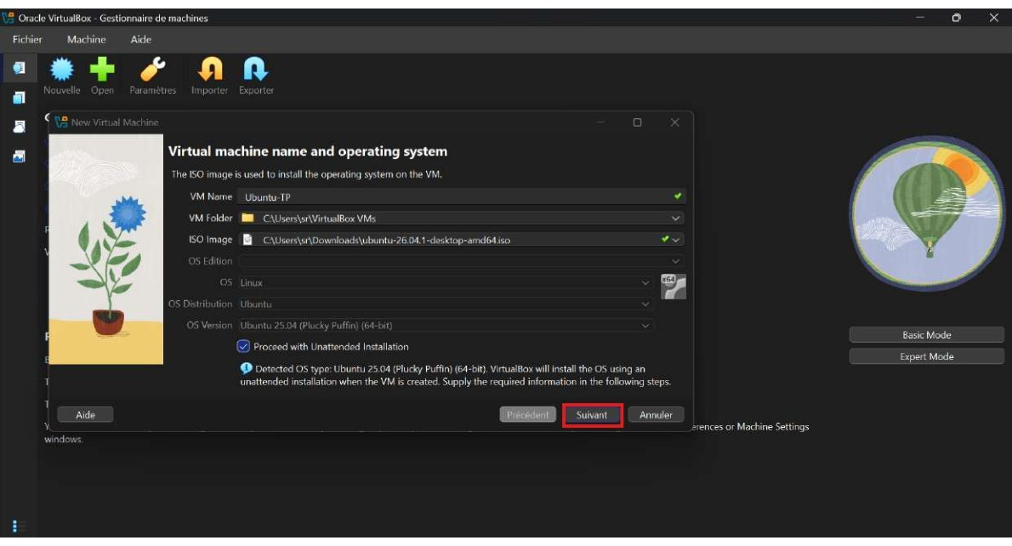
Figure 2 — Création de la machine virtuelle et sélection de l’ISO Ubuntu.

Configuration du matériel virtuel
La mémoire vive est réglée à 4 096 Mo, le nombre de processeurs virtuels à 1 et le disque virtuel à 25 Gio. L’option EFI reste désactivée.
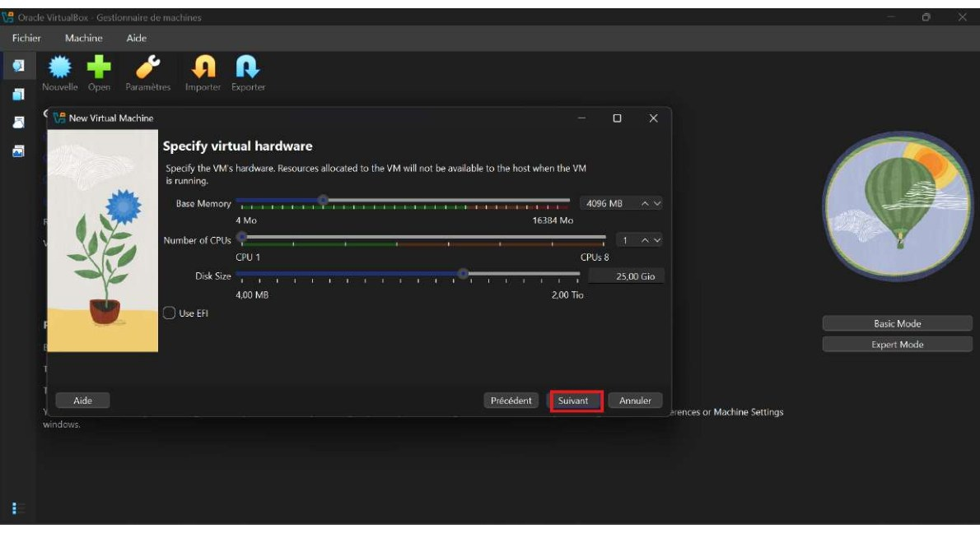
Figure 4 — Configuration du matériel virtuel.

Récapitulatif avant la création
Le récapitulatif permet de vérifier les paramètres choisis avant de lancer la création de la machine.
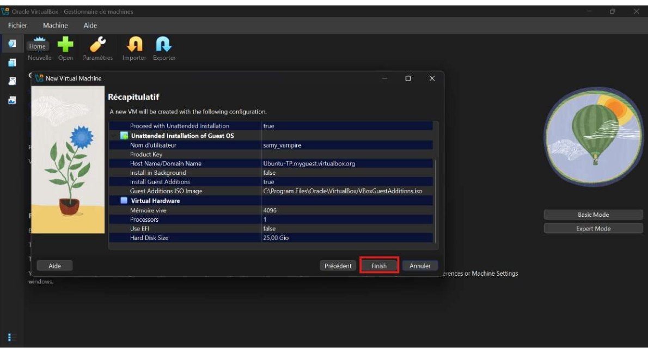
Figure 5 — Récapitulatif avant la création.

Démarrage de la machine virtuelle
La machine virtuelle démarre et affiche des messages de démarrage du système.
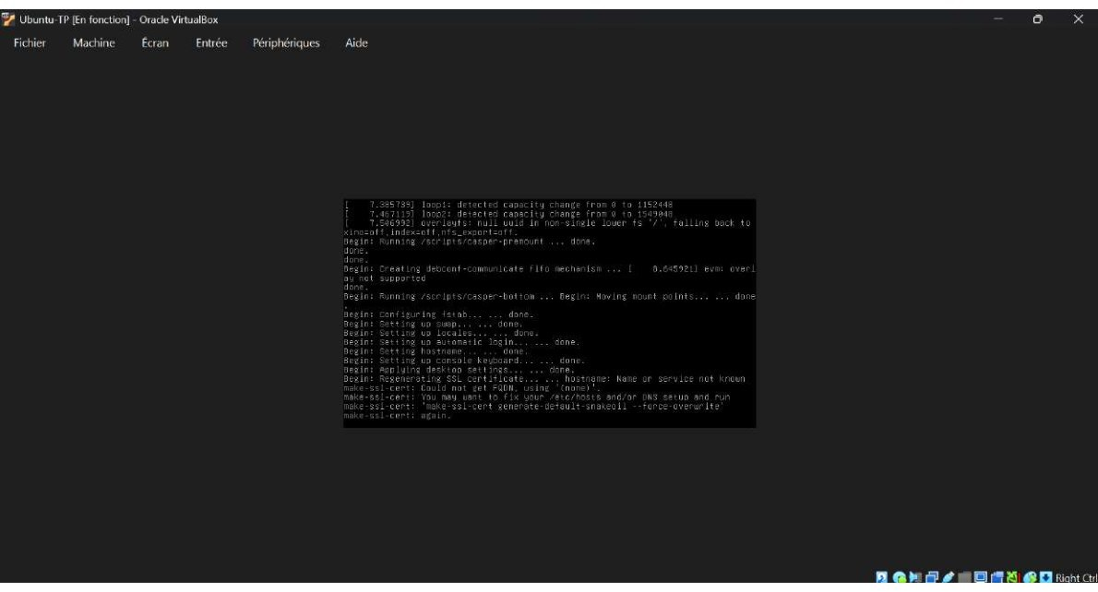
Figure 6 — Démarrage de la machine virtuelle.

Préparation d’Ubuntu
L’interface de configuration d’Ubuntu apparaît avec un indicateur de progression. Le système prépare l’environnement de bureau.
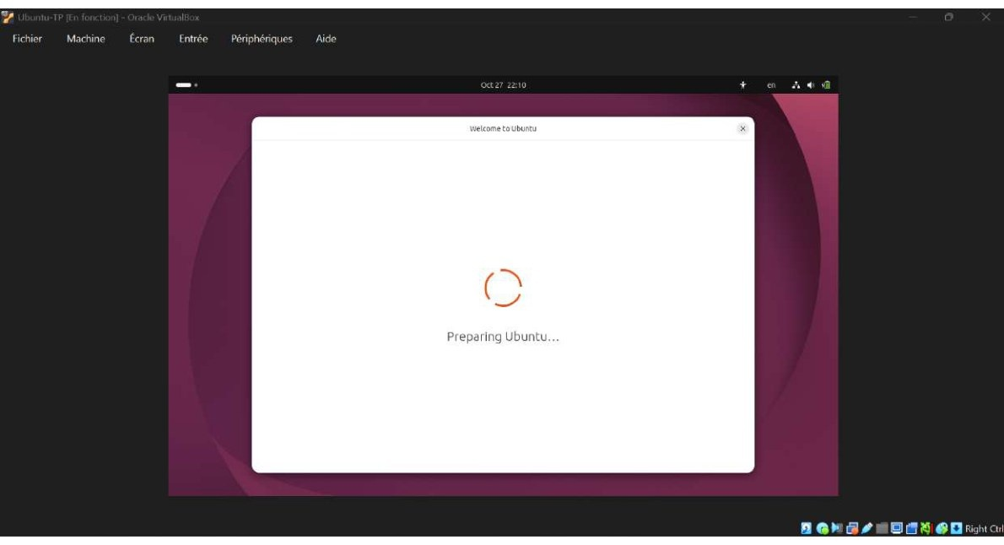
Figure 7 — Préparation d’Ubuntu.

Écran d’aide et de support
Une page d’aide et de support d’Ubuntu est affichée pendant la configuration initiale.
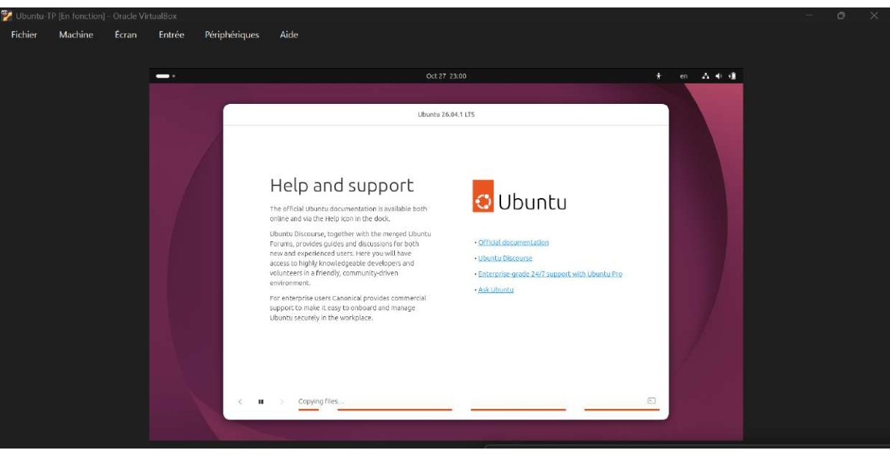
Figure 8 — Écran d’aide et de support.

Écran de connexion Ubuntu
L’écran de connexion présente le compte utilisateur créé pour la session Ubuntu. Le compte visible sur la capture fournie est « samy_vampire » ; le nom d’utilisateur demandé pour la configuration de Peterson Cothias est « peter_tech ». La capture originale est conservée afin de ne pas modifier une preuve d’écran.
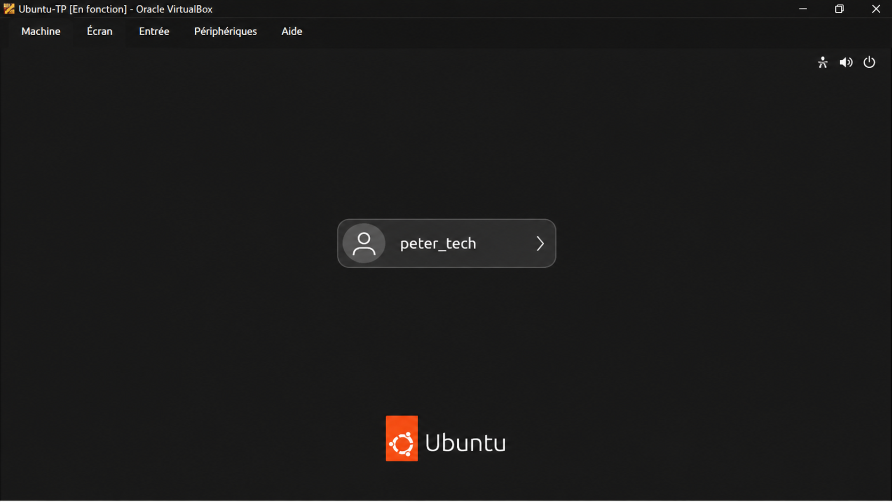
Figure 9 — Écran de connexion Ubuntu.

Mise à jour de la liste des paquets
La commande sudo apt update est exécutée. La capture montre que les dépôts sont contactés et que la liste des paquets est actualisée. Des messages d’authentification sont également visibles avant la réussite de la commande.
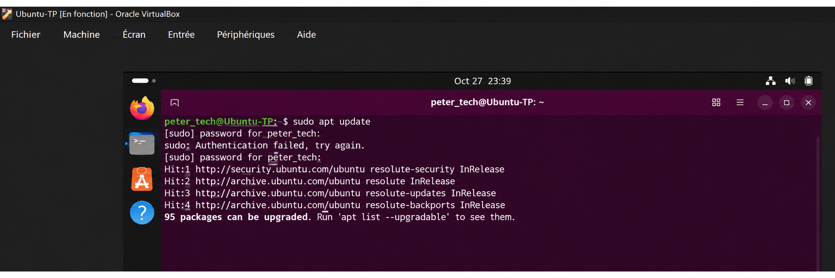
Figure 10 — Mise à jour de la liste des paquets.

Mise à niveau du système
La commande sudo apt upgrade -y est lancée. La capture montre le début de la mise à niveau et la liste des paquets concernés.
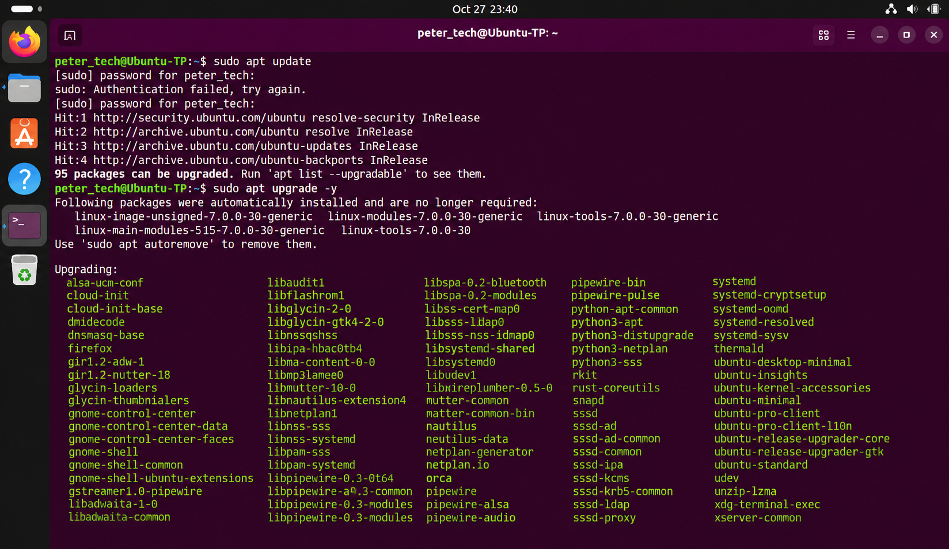
Figure 11 — Mise à niveau du système.

Installation d’outils essentiels
Une commande d’installation de paquets est exécutée dans le terminal. La capture montre notamment l’installation ou la vérification d’outils tels que net-tools, curl, wget, git et build-essential.

Figure 12 — Installation d’outils essentiels.

Authentification pour les Guest Additions
Une fenêtre demande l’authentification de l’utilisateur pour autoriser l’installation des compléments invités de VirtualBox.
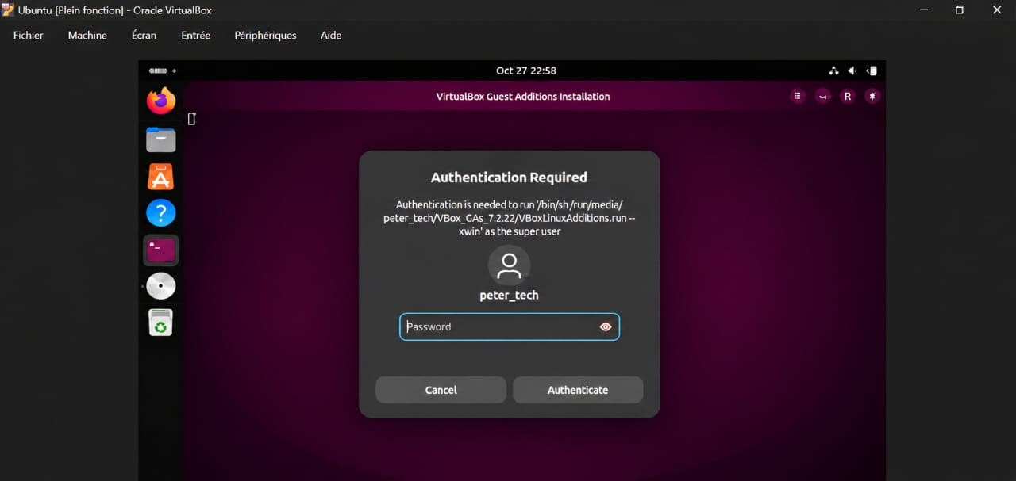
Figure 13 — Authentification pour les Guest Additions.

Installation des VirtualBox Guest Additions
Le terminal affiche les étapes de compilation et de configuration des modules des Guest Additions. Cette capture documente le processus d’installation, mais ne suffit pas à confirmer à elle seule que toutes les fonctions ont été testées après redémarrage.
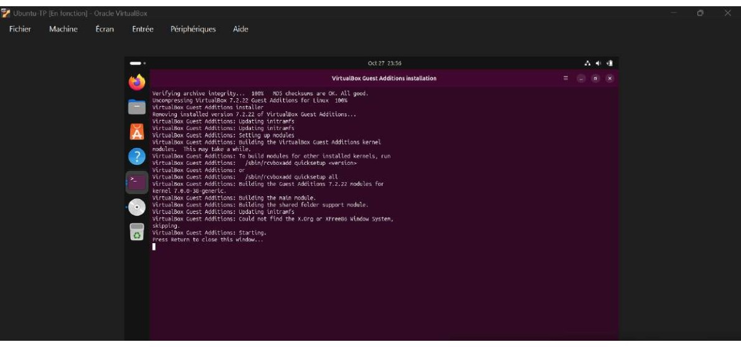
Figure 14 — Installation des VirtualBox Guest Additions.

Explication des commandes utilisées
sudo apt update
Met à jour l’index local des paquets à partir des dépôts configurés. Cette commande prépare la recherche des versions disponibles ; elle n’installe pas à elle seule les mises à niveau.
sudo apt upgrade -y
Installe les mises à niveau disponibles pour les paquets déjà présents. L’option -y répond automatiquement « oui » aux confirmations demandées par apt.
sudo apt install net-tools curl wget git build-essential -y
Commande prévue dans le TD pour installer plusieurs outils utiles : net-tools pour certaines commandes réseau, curl et wget pour les transferts, git pour la gestion de versions et build-essential pour les outils de compilation. Les captures disponibles montrent une commande d’installation d’outils, mais le texte exact de la commande n’est pas entièrement lisible sur l’image.

Difficultés et observations
Les captures ne permettent pas d’identifier avec certitude une panne matérielle ou une erreur bloquante. Lors de la mise à jour, le terminal affiche plusieurs demandes d’authentification avant de poursuivre ; cela indique qu’il faut saisir le mot de passe du compte utilisateur lorsqu’une commande utilisant sudo le demande. Une fenêtre d’authentification apparaît aussi pour l’installation des Guest Additions. Ces demandes sont normales dans un système Linux lorsqu’une opération nécessite des droits administrateurs.
Pour vérifier complètement le résultat, il est recommandé de confirmer que les commandes se terminent sans message d’erreur, puis de redémarrer la machine virtuelle après l’installation des Guest Additions et de vérifier le fonctionnement de l’affichage et de l’intégration souris.

Conclusion
Ce travail pratique a permis de suivre les principales étapes de création d’une machine virtuelle avec Oracle VirtualBox, de préparer l’installation d’Ubuntu et d’accéder à l’environnement Linux. Les captures documentent également l’utilisation du terminal pour actualiser la liste des paquets, mettre à niveau le système et installer des outils essentiels. Enfin, le processus d’installation des VirtualBox Guest Additions a été lancé. La vérification finale après redémarrage reste à effectuer si elle n’a pas encore été réalisée. Cette activité permet de se familiariser avec la virtualisation et avec les premières commandes d’administration d’un système Linux.

Annexes et remise du rapport
Ce rapport a été adapté au nom de Peterson Cothias et indique « peter_tech » comme compte utilisateur prévu. Les captures d’écran fournies sont conservées sans retouche ; certaines affichent encore le compte « samy_vampire ». Pour une remise attestant l’utilisation effective de « peter_tech », remplacer ces captures par des captures réalisées dans la session correspondante. Les consignes du TD demandent une remise finale au format PDF et l’hébergement sur GitHub du rapport PDF ainsi que du fichier ou dossier contenant les captures d’écran. Avant la remise, vérifier les résultats finaux des commandes.

